имрпунп

Человек, живя в обществе, выполняет целый комплекс социальных ролей, вступает во всевозможные взаимоотношения с другими людьми. Человек – это существо социальное. Одна из основных потребностей человека состоит в том, чтобы его замечали, уделяли внимание. Причём эта потребность так высока, что у каждого народа есть традиции отмечать присутствие другого человека. Чаще всего это какая-то форма приветствия. Поздороваться, увидев знакомого, улыбнутся ему, пожать руку, сказать пару добрых слов – очень важно. Это поднимает настроение, создаёт психологический комфорт и для того, кого приветствуют, и для самого приветствующего. Сильнее всего от невнимания окружающих страдают дети. Когда родители перестают разговаривать с ребёнком – для него это самая суровая форма наказания. Такие способы воспитания оказывают скорей не положительный, а отрицательный эффект и могут нанести серьёзные психологические травмы развивающейся личности. Человеку, посвятившему себя медицинской или педагогической профессии, как никому другому, близко и понятно слово «милосердие». Словарь по этике даёт следующую трактовку этому понятию: МИЛОСЕРДИЕ – это сострадательная и деятельная любовь, выражающаяся в готовности помогать каждому нуждающемуся и распространяющаяся на всех людей, а в пределе – на всё живое.

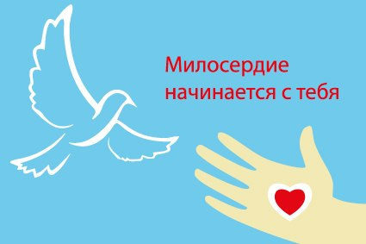

Есть люди, чья жизнь – каждодневный подвиг. Свой ум, энергию, чистоту души они отдают без остатка борьбе за воплощение высоких идеалов человечества, являясь образцом милосердия. К сожалению, не каждый чувствует страдание других; не у каждого возникает стремление поддержать и утешить несчастного человека. В истории известно много случаев проявления милосердия. Назовите некоторые из них. Почему поступки этих людей заслуживают уважения? В истории известны расскажу вам о некоторых из них. Великая княгиня Елизавета, сестра императрицы Александры Фёдоровны, жена великого князя Сергея Александровича. После смерти мужа она всецело посвятила себя милосердия, великая княгиня стала её настоятельницей. В первую мировую войну с её помощью создавались лазареты, склады лекарств, санитарные поезда.

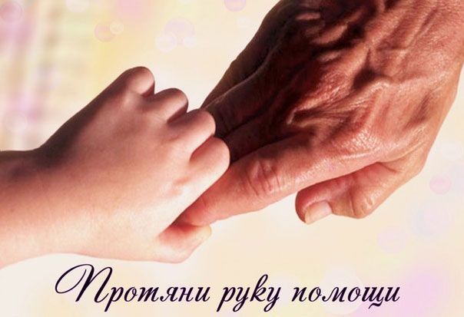

Мать Тереза – её полное имя Агнесс Гонджа Болдиску – монахиня Римской католической церкви в Индии, одна из основательниц и настоятельница Ордена милосердия. С помощью ордена милосердия с её участия создаются школы для бедных, приюты для сирот, дома для обездоленных. Деятельность ордена распространяется на 87 стран. В 1979 году мать Тереза стала лауреатом Нобелевской премии мира «за работу, приносящую помощь страдающему человечеству». -Уважение и любовь к человечеству – что может быть прекраснее! говорит мать Тереза. Но нельзя забывать о бедствующих и больных. Любовь человека к человеку выражается в маленьких, но активных поступках: перевязать рану, поправить подушку у больного, накормить голодного ребёнка. Это любовь действием. Так считают все сёстры ордена, которые работают в десятках стран. Люди нуждаются не в декларациях о милосердии, а в добрых делах. Есть группы людей, особенно нуждающиеся в нашем милосердии и сострадании. Одиночество, старость, недуги и страдания требуют не только общественной заботы, но и более деликатного индивидуального милосердия. Термин «милосердие» занимает твёрдую позицию в лексиконе нашего общества, и активизируется деятельность, направленная на конкретную помощь людям, нуждающимся в милосердии. Милосердие и сострадание – ключевые качества, характерные для профессии медицинского работника.

Одним из основ, на которых базируется деятельность Российского Красного Креста, является милосердие. Российский Красный Крест в настоящее время реализовывает программы помощи нуждающемуся населению, проводит акции по сбору средств больным и обездоленным. Недаром людей, занимающихся этой деятельностью, называют «сёстры милосердия». Красный Крест - добровольное общество помощи больным и раненым воинам. Первая общественная организация – Крестовоздвиженская община сестёр милосердия, - ставящая перед собой подобную задачу, была создана в России, в Петербурге (1854). Сёстры этой общины были привлечены выдающимся русским хирургом Н. И. Пироговым. К уходу за ранеными во время Крымской войны. 1853-1856гг. Российское общество Красного Креста было официально утверждено 3 мая 1867 года.

Деятельность сотрудников Российского Красного Креста и в настоящее время является необходимой. Они оказывают медико-социальную помощь нуждающимся в уходе одиноким старикам и многодетным семьям, работают в горячих точках и на сопряжённых с опасностью территориях. Так на территории 8 областей России работники Российского Красного Креста осуществляют мероприятия по реализации комплексной программы гуманитарной помощи и реабилитации пострадавших в результате Чернобыльской аварии. В городе Грозный проводятся «Декады милосердия». Чеченское республиканское отделение Российского Красного Креста занимается реализацией медико-социальных программ, направленных на оказание всесторонней помощи наиболее уязвимым и социально нуждающимся категориям граждан (одинокие престарелые, инвалиды, многодетные семьи, дети-инвалиды, дети из неблагополучных семей, лица без определённого места жительства.

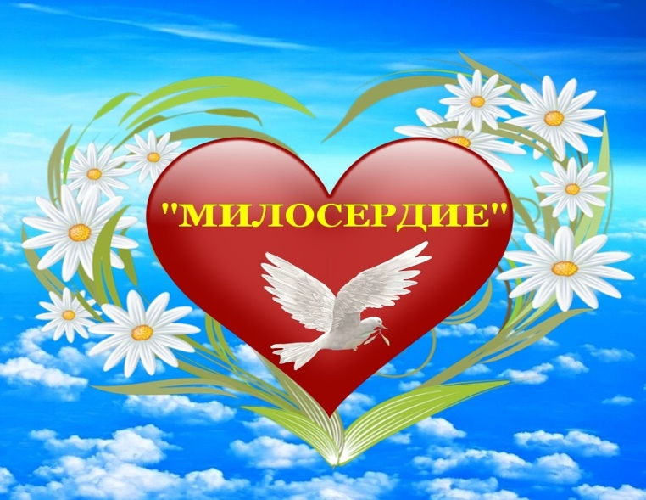

Мы заканчиваем кураторский час. Медики советуют ежедневно 1-3 минуты посвящать добрым словам. Каждое доброе слово несёт силу, энергию, прежде тому человеку, кто сказал его, а затем и тому, в адрес кого эти слова были сказаны. Важно не только сказать доброе слово, но и вложить в него душу. Без тепла, без искренности сказанное слово - неживое. Пусть сегодняшний кураторский час заставит ещё раз задуматься вас, о милосердии.